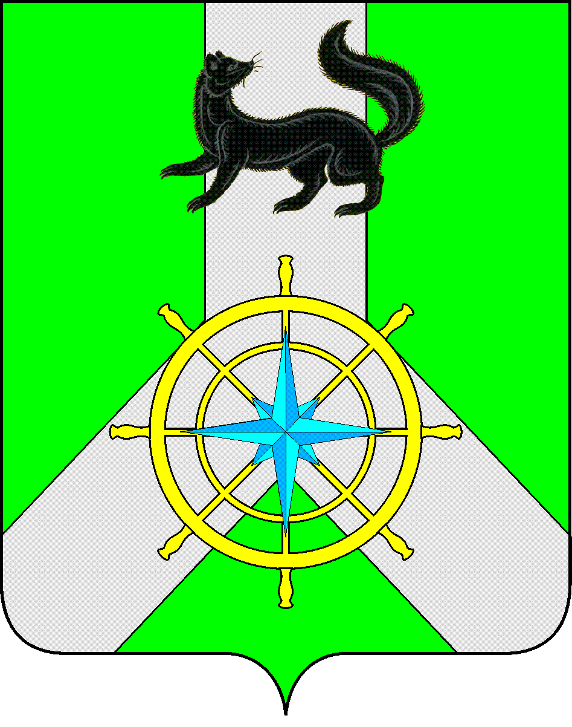

Р О С С И Й С К А Я Ф Е Д Е Р А Ц И Я

И Р К У Т С К А Я О Б Л А С Т Ь

К И Р Е Н С К И Й М У Н И Ц И П А Л Ь Н Ы Й Р А Й О Н

Д У М А

РЕШЕНИЕ №138/7

26 мая 2021 г. г. Киренск

О внесении изменений в решение Думы Киренского муниципального района от 25 ноября 2020г. №98/7 «Об утверждении прогнозного плана (программы) приватизации муниципального имущества муниципального образования Киренский район на 2021 год»

В целях обеспечения эффективного использования муниципального имущества муниципального образования Киренский район, пополнения доходной части бюджета района, в соответствии с Федеральным законом от 06.10.2003г. № 131-ФЗ «Об общих принципах организации местного самоуправления в Российской Федерации», Федеральным законом от 21.12.2001г. N 178-ФЗ "О приватизации государственного и муниципального имущества" (с дополнениями и изменениями), Положением «О порядке управления и распоряжения имуществом, находящимся в муниципальной собственности муниципального образования Киренский район», утвержденным решением Думы Киренского муниципального района 28.12.2015 г. № 135/6, Положением «О приватизации муниципального имущества муниципального образования Киренский район», утвержденным Решением Думы Киренского муниципального района от 26.08.2015 г. № 91/6, в соответствии со ст.25,45,54,60 Устава муниципального образования Киренский район,
ДУМА РЕШИЛА:

- Внести изменения в Прогнозный план (программу) приватизации муниципального имущества муниципального образования Киренский район на 2021 год:
1.1. раздел I «Приватизация муниципального имущества в 2021 году» дополнить пунктом 11 по порядку в соответствии с приложением №1 к решению;
1.2. пункт 1 раздела II «Прогноз поступления средств от приватизации муниципального имущества в бюджет МО Киренский район в 2021 году» изложить в новой редакции: «Сумма поступления средств от приватизации муниципального имущества в 2021 году предполагается в размере 2 982 485 (два миллиона девятьсот восемьдесят две тысячи четыреста восемьдесят пять) рублей 00 копеек, в том числе НДС 374 938 рубля 51 копейка (из которых 732 854 рубля 40 копеек - доходы от приватизации земельного участка, на котором расположено приватизируемое имущество муниципального образования Киренский район).
- Решение подлежит официальному опубликованию в газете «Ленские зори» и размещению на официальном сайте администрации Киренского муниципального района www.kirenskrn.irkobl.ru в разделе «Дума Киренского района».
- Решение вступает в силу после официального опубликования (обнародования).

Председатель Думы
Киренского муниципального района О.Н.Аксаментова

Мэр
Киренского муниципального района К.В. Свистелин

Приложение
к решению Думы
Киренского муниципального района
от 26.05.2021г. №138/7

И З М Е Н Е Н И Я В П Р О Г Н О З Н Ы Й П Л А Н
(программу) приватизации муниципального имущества
Муниципального образования Киренский район на 2021 год

Раздел I. ПРИВАТИЗАЦИЯ МУНИЦИПАЛЬНОГО ИМУЩЕСТВА В 2021 ГОДУ
№ п/п | Наименование объекта приватизации, его характеристики | Предполагаемые сроки приватизации | Сведения об использовании в настоящее время | Продажная стоимость (руб. с учетом с НДС) | Способ приватизации
11 | Нежилое здание, площадью 425,8 кв.м., кадастровый номер 38:09:011804, адрес объектов: Иркутская область, Киренский район, г. Киренск, мкр. «Центральный», ул. Ленрабочих, д.38, расположен на земельном участке категория земель: земли населенных пунктов, разрешенное использование: для размещения административного здания, кадастровый (или условный) номер 38:09:011506:54, площадь 1 191 кв.м., адрес объекта: Иркутская область, Киренский район, г.Киренск, микрорайон «Центральный», ул.Ленрабочих, д.38. | До 31.12.2021г | Аренда  ООО «Ленские зори» | 1 197 000 руб. из них:  за задание – 557 000 руб.  за земельный участок – 640 000 руб. (по отчету об оценке) | 159-ФЗ Федеральный закон от 22.07.2008
Итого: |  |  |  | 1 197 000,00

